Los mitos
Con motivo de la lectura en clase de la obra Cuentos y leyendas de la mitología, hemos seleccionado uno de los mitos para analizarlo en profundidad y ejemplificar cómo la mitología es utilizada en distintas disciplinas artísticas como fuente de inspiración y placer.
Al final de la lectura del mito de Orfeo y Eurídice se ha visualizado en el aula el cuadro de Rubens, siglo XVII, MUSEO DEL PRADO, donde se refleja la salida de los enamorados del inframundo.
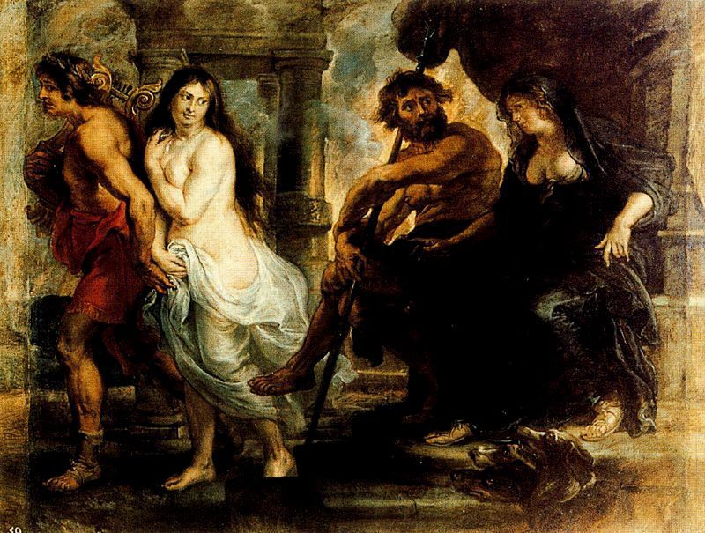

Igualmente lo hemos comparado con una escultura impresionista del siglo XIX de Auguste Rodin, quien esculpe una bella imagen de los dos enamorados.
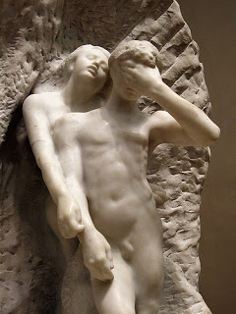

Finalmente, hemos comentado la influencia en la música haciendo mención de la ópera "Orfeo ed Eurídice" de Chisthoph Willibald del siglo XVIII.
El objetivo de esta actividad, como hemos comentado anteriormente, es que los alumnos observen la importancia de la mitología como fuente de inspiración de artistas a lo largo de la historia.

